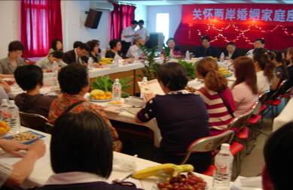
附件3：參訪座談照片
福建省涉台婚姻大陸配偶座談會

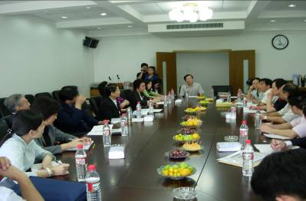
福建省關懷兩岸婚姻家庭工作人員座談會

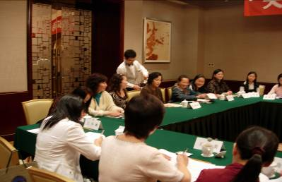
湖南省涉台婚姻大陸配偶座談會

